**高雄市能源科技教育推動【全市教師能教育研習】課程表**

**日期：106年10月21日星期六08：30~16：30**

|  |  |  |  |  |
| --- | --- | --- | --- | --- |
| 活動地點：陽明國小三樓視聽中心 | | | | |
| 序號 | 時間 | 研習課程 | 主持人 | 備註 |
| 1 | 08：30~08：35 | 報到 | 陽明國小團隊 |  |
| 2 | 08：50~10：20 | 能源科技教育在萬里 | 許慶雄老師 |  |
| 3 | 10：20~10：30 | 茶敘 | |  |
| 4 | 10：30~12：00 | 能源課程設計與分享 | 萬里國小教學團隊 |  |
| 5 | 12：00~13：20 | 午餐 | |  |
| 6 | 13：30~15：00 | 模組風力車DIY | 萬里國小教學團隊 |  |
| 7 | 15：00~15：10 | 茶敘 | |  |
| 8 | 15：10~16：30 | 能源遊戲分享 | 萬里國小教學團隊 |  |
| 9 | 16：30~ | 賦歸 | |  |

高雄市陽明國小地理位置圖(高雄市三民區義德路52號)

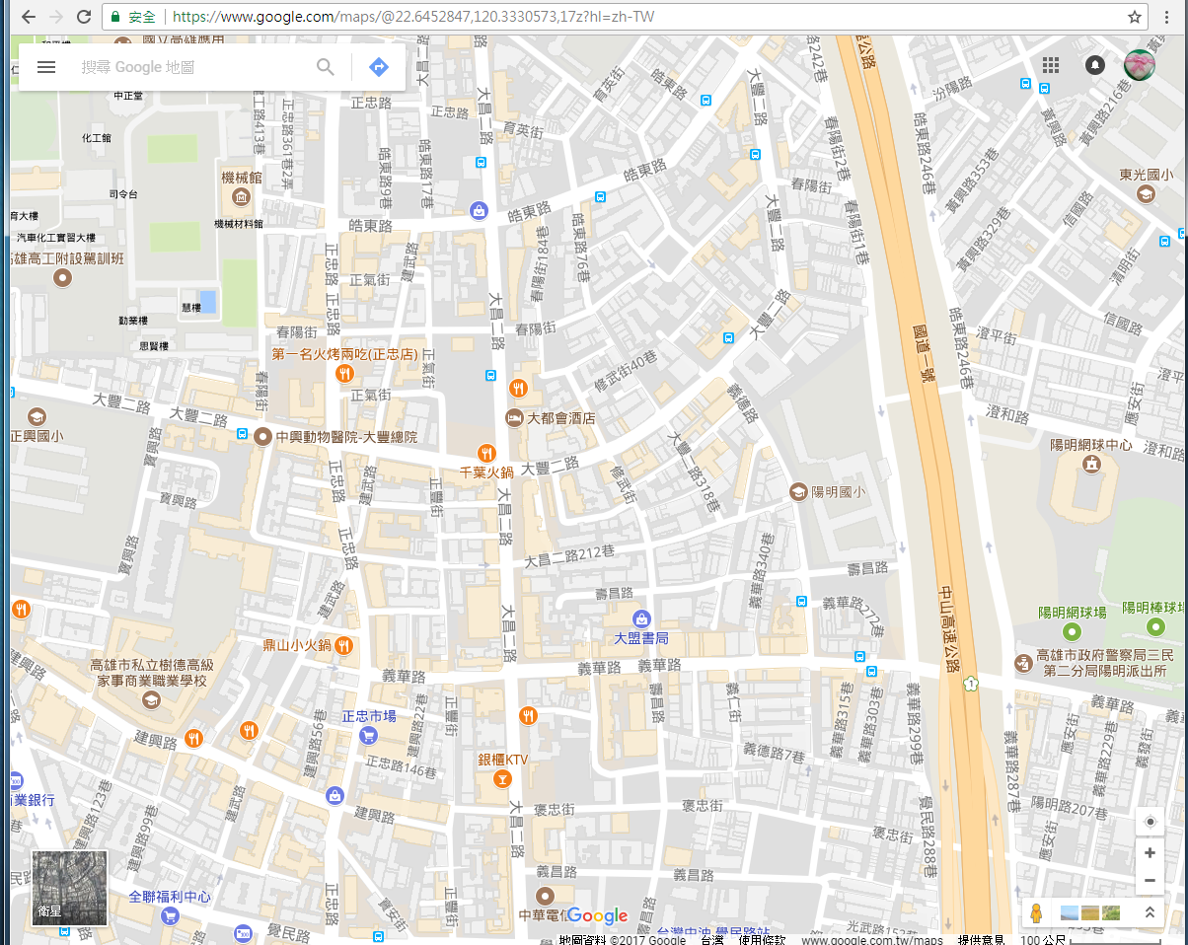

1. 本校停車位不足，請多包涵。
2. 請自備環保杯。